

**H. CUESTIONARIO DE LA EVALUACIÓN DEL PROYECTO**

**Nombre del Proyecto**: Biblioteca “Tucsa”

**Socio Local:**

**Ubicación del Proyecto:** Comunidad Campesina de Tucsa.

*Agradeceré a quien conteste este cuestionario que lo haga de la manera más objetiva y veraz. Agradeceré, adicionalmente, cualquier comentario o sugerencia.*

*Antes de responder a las preguntas, por favor revise los Documentos del Planeamiento, en particular el Documento A: Cuestionario del Plan de Proyecto.*

*Es posible que algunas preguntas no se apliquen a cada proyecto. Por favor, conteste las preguntas lo mejor que pueda.*

**1. ALCANCE Y BENEFICIARIOS**

* ¿El proyecto alcanzó a los beneficiarios como se había planeado?
  + ¿Quién se benefició directamente e indirectamente del proyecto? ¿Cuántas personas se han beneficiado? ¿Cuántos de los beneficiarios fueron varones y cuántas mujeres? ¿Cuántos fueron niños, adultos, y personas mayores? ¿Cuántos viven en zonas rurales, urbanas, y peri-urbanas?

Los beneficiarios directos del proyecto son los niños de la Institución Educativa Tucsa Ccacacucho N°56424, haciendo un total de 27 niños entre ellos, 14 varones y 13 mujeres.

Todos los niños habitan en la comunidad de Tucsa, perteneciente a la zona rural del Distrito de Combapata. Todos los niños son de condición humilde de padres agricultores con escasos recursos económicos.

El proyecto les ayudo en cuanto al interes y la mejoría de la educacion de los niños y a trazarse metas y sueños a corto y largo plazo. A que los padres tomen más interes en la educacion y formación de sus hijos enviándolos al proyecto.

**2. DISEÑO DEL PROYECTO**

* ¿Se llevaron a cabo las actividades como se habían planeado inicialmente (como fue indicado en el Documento A)?

***Si, se desarrolló el proyecto como se había paleado, solo que NO terminamos con la profesora que inicio el proyecto POR QUE se tuvo que retirar por problemas de salud y tuvimos que contratar una nueva profesara, el cual desarrollo bien el proyecto utilizando las estrategias que ha recibido en las capacitaciones de la fundaciones Alma.***

* ¿La implementación de estas actividades alcanzaron los resultados (productos y/o servicios) esperados?

Si se llevaron a cabo las actividades que se planearon inicialmente, aunque con algunas dificultades ya que muchos de los niños no alcanzaron el progreso previsto en cuanto a su creatividad, pensamiento crítico, comunicación, participación y entendimiento del proyecto ya que muchos de los niños no fueron constantes en su asistencia teniendo dificultades para seguir los pasos del proyecto.

**3. IMPACTO**

* ¿La implementación del proyecto consiguió el impacto esperado (como fue indicado en el Documento A)?

|  |  |  |  |
| --- | --- | --- | --- |
| **DATOS DUROS** | | | |
| **Aspecto** | **Indicador** | **Medida** | **Logro** |
| Interés en la educación de parte de los estudiantes | Asistencia | % de asistencia al proyecto | El 95% de los niños asisten puntualmente al proyecto. |
| Habilidades analíticas y creativas | Entrevistas entre profesor y alumnos | % de alumnos que mejoran su rendimiento analítico y creativo | El 75% de los alumnos muestran mucha creatividad y participación en las actividades mientras el 25% solo sigue las indicaciones. |
| Rendimiento escolar | Desaprobación | % de alumnos desaprobados en 2014 comparado con 2015 |  |

|  |  |  |  |
| --- | --- | --- | --- |
| **DATOS SUAVES** | | | |
| **Aspecto** | **Indicador** | **Medida** | **Logro** |
| Rendimiento escolar | Encuesta de profesor de aula | Comparación de primer encuesta con la última | El director nos informa que, Si, hay cambios en el aprendizaje de los estudiantes, además mejoraron en la expresión y aprendizaje asistiendo al proyecto en sus segundo año de ejecución. |
| Enseñanza en el aula | Estrategias de profesores de aula | Los profesores implementan estrategias de la biblioteca en el aula (Si/No) | Los docentes NO implementaron el esquema del proyecto, se basaron en la estructura de las rutas de aprendizaje y DCN, también por unos meses la escuela tuvo un docente, después el municipio puso un docente más. |
| Enseñanza de profesor contratado | Implementación de estrategias enseñadas | Progreso de habilidad de profesor en la implementación de estrategias de enseñanza enseñadas en las capacitaciones | 1°: Tuvimos a una profesora que por motivos de salud se tuvo que renunciar.  2°: Si, la profesora que asumió, hizo el esfuerzo de aplicar las estrategias de pedagogía, desarrollando la secuencia del proyecto que vino ejecutando la docente anterior. |
| Habilidades analíticas y creativas | Desempeño analítico y creativo | Comparación de proyectos desde el principio hasta el fin del proyecto | Los primeros meses del proyecto los niños se limitaban a participar pero conforme íbamos avanzando, empezaron a desenvolverse con creatividad. |

* ¿Cuál fue el impacto de este proyecto en la población beneficiada?
  + Por favor, incluya un testimonio de uno de los beneficiados

Testimonio del Director de la I.E. Ccacacucho N°56424 deTucsa:

* El impacto que se dio en la población beneficiada es que como docente pude ver avances en los niños en lo académico; así también muchos padres no tomaban mucho interes en la importancia de la educacion en sus hijos, ahora gracias al proyecto los padres vieron avances en las labores académicas en sus hijos y le dan más atención a la educacion que reciben sus hijos participando de las reuniones y colaborando con la formación académica de sus hijos; por esto yo quisiera que el proyecto siga continuando en la comunidad y seguir apoyando a los niños .
* ¿Cuáles fueron los efectos del proyecto para usted, nuestro socio local?

La idea del planteamiento del proyecto me agrado; después, a medida que iba trabajando con los niños me agrado más aun y me acostumbre a ver de otra manera la educacion en los niños y como esto daba efecto viendo pequeños progresos en cada uno de ellos, me agrado también la forma en que trabaje con ellos ya que los niños no veían en mí una maestra sino una amiga con quien podían aprender muchos temas que parecían aburridos en la escuela haciéndolos más dinámicos y sencillos para ellos.

* ¿Hubo algún(s) impacto(s) positivo(s) o negativo(s) imprevistos?

El impacto positivo en el proyecto es que los niños de inicial muestran mucho interes en el proyecto, son más expresivos y empeñosos en las actividades del proyecto, aunque a su corta edad tiene dificultades para seguir los pasos del proyecto han demostrado mucha creatividad y predisposición para aprender cosas nuevas, espero que al próximo año que ingresen al nivel primario esto mejore y no pierdan esas ganas de aprender y explorar su creatividad siendo tan expresivos y comunicativos.

***Si tuvimos impactos negativos el cambio de profesores, ya que la profesora nueva dificulto en estructura el Portafolio de los estudiantes. Además el director tuvo deficiente coordinación con las madres de familia para preparar el almuerzo de los niños y algunas veces los niños asistían al proyecto sin almorzar.***

* ¿Cual podrá ser el impacto de este proyecto a largo plazo?

El impacto del proyecto a largo plazo podría ser que la educacion en la comunidad de Tucsa mejore, que la mentalidad de los niños cambie, ya que piensan que tiene menos oportunidades de seguir una educacion superior porque la mayoría de los jóvenes del lugar terminan la secundaria e inician una vida familiar sin sueños ni metas trazadas, de lo contrario migran a otras ciudades para trabajar y muchos de ellos son explotados. Así que si muchos de los niños de la comunidad que asisten al proyecto logran terminar una educacion superior, ayudara a que la mentalidad de las demás comunidades cambie y le den más importancia a la educacion de sus hijos y se involucren más en sus progresos académicos.

* ¿El proyecto satisfizo las necesidades que lo originaron? ¿Algunas de estas necesidades todavía existen?
  + ¿Hay otras necesidades relacionadas que el proyecto no pudo alcanzar?

El proyecto no logro satisfacer por completo las necesidades que lo originaron ya que los niños tienen dificultades en cuanto al uso de la computadora, porque demoran al escribir y ubicar las letras en el teclado y no están muy familiarizados con las funciones y programas en la computadora.

Otra necesidad que no se pudo alcanzar es la lectura y comprensión lectora de los niños ya que en sus hogares no están muy familiarizados con la lectura y esto no ayuda a que los niños se puedan expresar escribiendo y dificulta sus avances en el proyecto.

* ¿Alcanzó este proyecto todos los objetivos?

El proyecto no logro alcanzar todos los objetivos previstos como la mejoría en el pensamiento creativo y divergente de los niños al momento de relacionar el juego con el curso ya que muchos niños tuvieron faltas en su asistencia lo cual les impedía seguir los pasos del proyecto y muchos de ellos al no saber qué fue lo que se trabajó el día anterior se dedicaban a jugar y distraer a sus compañeros de grupo.

**4. SOSTENIBILIDAD**

* ¿Cómo los actores locales (incluyendo los beneficiaros) se involucraron en el proyecto?

Los padres de familia decidieron ceder un local para la biblioteca del proyecto y una habitación para el docente del proyecto, algunos padres de familia vienen a consultar con la docente sobre el progreso de sus hijos en el proyecto.

Los niños muestran mucho interes en seguir con el proyecto, aprender nuevas cosas y mejorar sus aptitudes académicas.

Los docentes de la institución educativa de la comunidad también muestran mucho interes y apoyo

* ¿Cómo se van a mantener los resultados del proyecto a largo plazo?

Los resultados se mantendrán a largo plazo creando un pensamiento diferente en los padres y niños, en ver la educacion de manera diferente, apostando por un futuro mejor para ellos.

**5. ALTERNATIVAS Y LECCIONES APRENDIDAS**

* ¿Qué lecciones se aprendieron con la ejecución de este proyecto?
  + ¿Qué se podría haber hecho diferente para terminar el proyecto de una manera más eficiente?

Los cambios importantes que podría haber hecho para incrementar los objetivos alcanzados seria tomar un momento del proyecto para hacer lecturas cortas y hacer de esto un hábito en ellos para que puedan mejorar su lecto-escritura ya que esto es muy importante y servirá de mucha ayuda en la ejecución del proyecto y el entendimiento de los temas en las diversas áreas.

Lo que podría haber hecho diferente para terminar el proyecto de manera más eficiente seria haber utilizado al menos un mes para enseñar a los niños de manera personalizada a utilizar adecuadamente la cámara y la computadora y cerciorarme de que todos sepan manejar adecuadamente estas herramientas ya que la mayor dificultad que se tuvo en el proyecto es que la mayoría no estaba muy familiarizado con las tecnologías, sobre todo con la computadora.

***La anterior profesora si implemento sus horas de lectura, porque es importantes que tengan un habito de lectura.***

* ¿Cómo puede la Alma Fundación mejorar proyectos futuros?

Yo creo que se debería realizar, además de los juegos, otras actividades novedosas con los niños que les parezca interesantes sin descuidar la relación que deben tener con el área, como por ejemplo manualidades y actividades artísticas que ayudaran mucho en cuanto al desarrollo de su creatividad, por ejemplo: bordar poemas, crear canciones, expresarse a través del teatro, pintar o modelar las culturas del Perú, etc.

**6. FOTOS**

* Por favor incluya las fotos más recientes (mínimo 4)

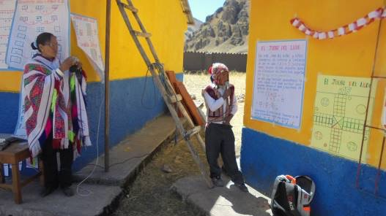

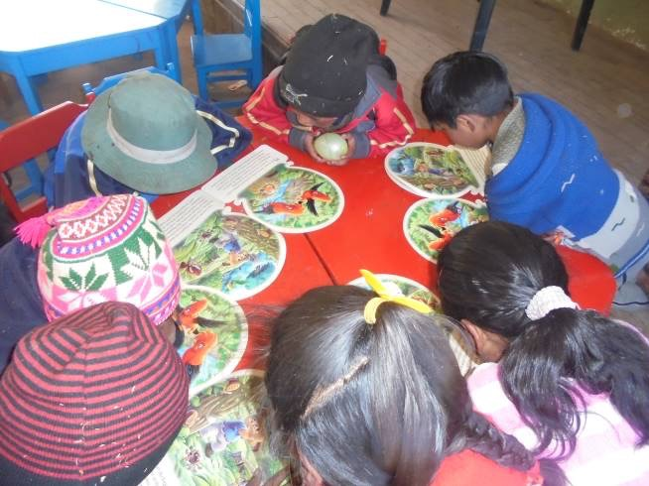

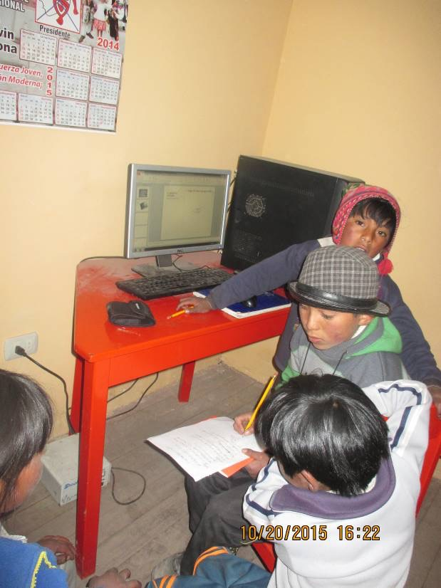

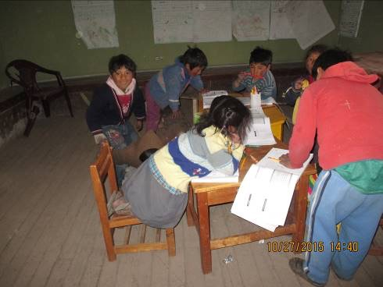

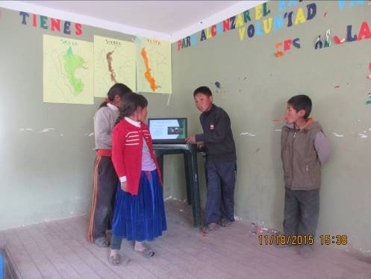

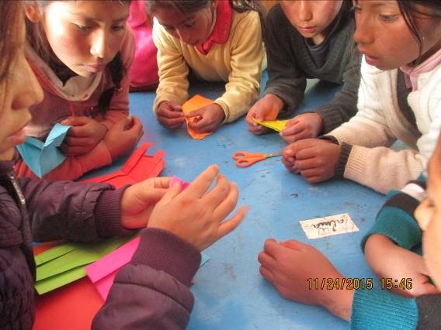

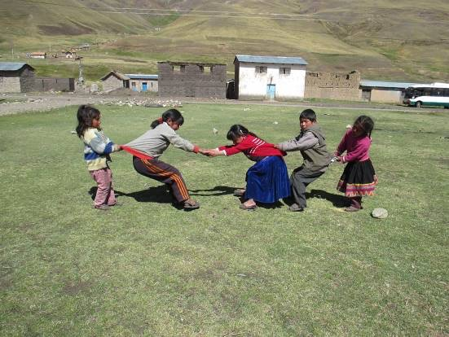

**7. OTROS COMENTARIOS**

Una dificultad que se tuvo en el proyecto que escapa de nuestras manos es que muchas veces los niños de Tucsa tuvieron dificultades al realizar el proyecto porque no se sentían bien porque tenían hambre debido a que algunas madres de familia no cumplieron con su turno el día que les toco cocinar en la escuela para los alumnos así que venían tomando una chocolatada o un arroz con leche preparado por las alumnas mayores. Se espera que los padres se comprometan más con la educacion de sus hijos al próximo año.

**Preparado por:**

*Nombre: Susan Conuccoya Huallparimachi y Octavio Quispe Checca*

*Título:*

*Firma:*

*Fecha: Enero 2016*